9. Levágtunk egy deszkának a 35 %-át, így maradt egy 1,495 m-es darab. Milyen hosszú volt a deszka? (5 pont)
Levágtuk a 35 %-át, marad a 65 %-a.
65 % 1,495 m
1 % 1,495:65=0,023 m
100 % 100×0,023=2,3 m

2,3 m hosszú volt a deszka.

10. Helga elhatározta, hogy húsvétra tojásokat fog festeni. A tojások 60 %-át pirosra fogja festeni. A maradék 65 %-ra nyulakat fog festeni. A maradék 7 tojásra még nem döntötte el, mit fest. Hány tojást szeretne festeni összesen? Hány tojáson lesz nyúl?
×0,4×0,35=×0,14=32 7:0,14=700:14=50
50 tojást szeretne festeni összesen.
50×0,4×0,65=50×0,26=13
13 tojásra fog nyulat festeni.

1. Az alábbi grafikonon egy nap hőmérséklet-változását követhetjük nyomon. Válaszolj az alábbi kérdésekre! (8 pont)
a) Mekkora volt a hőmérséklet 8 órakor? 4 °C
b) Mekkora volt a hőmérséklet 17 órakor? 9 °C
c) Mikor volt a hőmérséklet 12°C? 12 és 16 órakor
c) Mikor és mekkora volt a legalacsonyabb a hőmérséklet? 14 órakor 14 °C
d) Mely időszakban nem változott a hőmérséklet? 22 órától 24 óráig
e) Hogyan változott a hőmérséklet 10 és 12 óra között? emelkedett
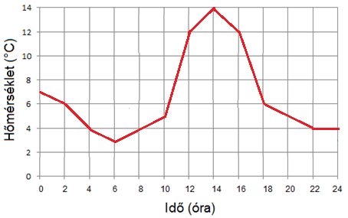
2. Andi, Bori és Csilla fizetésének az aránya 4:7:5. Kinek mennyi a fizetése, ha a legkevesebbet kereső is 280.000 Ft-ot keres? (4 pont)
A B Cs
4 7 5
. (280.000:4=70.000)
280.000 Ft 490.000 Ft 350.000 Ft
3. Egy 25,5 ha-os földterületen kukoricát, búzát és burgonyát termesztenek 7:3:5 arányban. Melyik növény hány ha-on termesztik? (4 pont)

k búza burgonya össz.
7 3 5 15
. (25,5:15=1,7)
11,9 ha 3,1 ha 8,5 ha 25,5 ha

4. Döntsd el hogy az alább felsorolt mennyiségek között egyenes arányosság, fordított arányosság van, vagy egyik sem! (4 pont)
Életkorunk és testtömegünk között. | nincs
A traktor kerekeinek nagysága és fordulatszáma között. | f.a
Az idő eltelte és az autóval megtett út között. | e.a
A konyha területe és a hozzá szükséges járólap között. | e.a

5. Egy csapból 4,5 perc alatt 36 liter víz folyik ki. Mennyi víz folyik ki ebből a csapból 15 perc alatt? (5 pont)
. 15
:4,5

Idő (perc) 4,5 1 15 Egyenes
Víz (l) 36 8 120 arányosság

:4,5
. 15

120 liter víz folyik ki a csapból 15 perc alatt.
6. Amikor a szörpöt 5 dl-es üvegekbe töltik, akkor 133 üveg szörpünk lesz. Hány üveg szörpünk lesz, ha 7 dl-es üvegekbe töltenénk a szörpöt? (5 pont)
:5
. 7

Űrtartalom (dl) 5 1 7 Fordított
Üvegek száma (db) 133 665 95 arányosság

:7
. 5

95 üveg szörpünk lesz.

7. Gabi egy 18.000 Ft-os cipőt 15 százalék kedvezménnyel tudott megvásárolni. Mennyiért vette a cipőt? (5 pont)
100 % 18.000 Ft
1 % 18.000:100=180 Ft
15 % 15×180=2.700 Ft a kedvezmény

18.000 Ft – 2.700 Ft = 15.300 Ft-ért vette meg a cipőt.

8. Egy 120 perces műsorban 42 perc reklám van. A műsoridő hány százaléka a reklám? (4 pont)
100 % 120 perc
1 % 120:100=1,2 perc
42:1,2=35 % 42 perc

A műsoridő 35 %-a reklám.

